Základní škola a mateřská škola Opočnice, okres Nymburk
Opočnice 23, 289 04 Opočnice, tel.: 325 651 075

ZÁPIS DO 1. ROČNÍKU

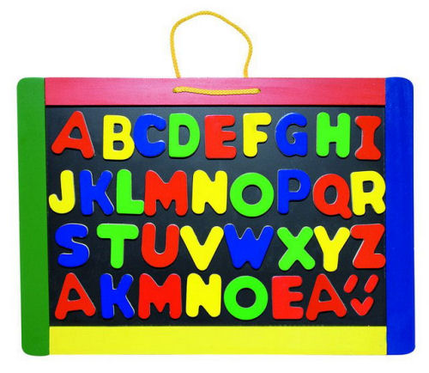

4. 4. 2024 12 – 15h
18. 4. 2024 14 – 17 h

K zápisu budete potřebovat rodný list dítěte, občanský průkaz zákonného zástupce.

